广告启动页面集成文档

一. 将TYLaunchAnimation第三方库导入您的工程中，见下图（详细LaunchAnimationDemo）

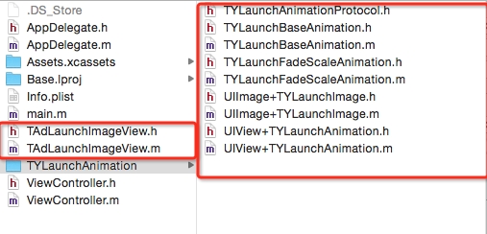

注意：请务必在上述步骤中选择“copy items if needed”单选按钮组。

二. 初始化
// Ad(广告) FadeAnimation
TAdLaunchImageView *adLaunchImageView = [[TAdLaunchImageView alloc]initWithImage:[UIImage ty_getLaunchImage]];
adLaunchImageView.URLString = @"http://img1.126.net/channel6/2015/020002/2.jpg?dpi=6401136";

[adLaunchImageView showInWindowWithAnimation:[TYLaunchFadeScaleAnimation fadeAnimationWithDelay:5.0] completion:^(BOOL finished) {

[[UIApplication sharedApplication] setStatusBarHidden:NO];
[[UIApplication sharedApplication] setStatusBarStyle:UIStatusBarStyleDefault];
NSLog(@"finished");
}];。

三. 注意事项：
(1). LaunchAnimationDemo兼容ARC和非ARC模式。

(2).使用TAdLaunchImageView类别，在此类中获取网络的图片和加载。

(3). 待续

